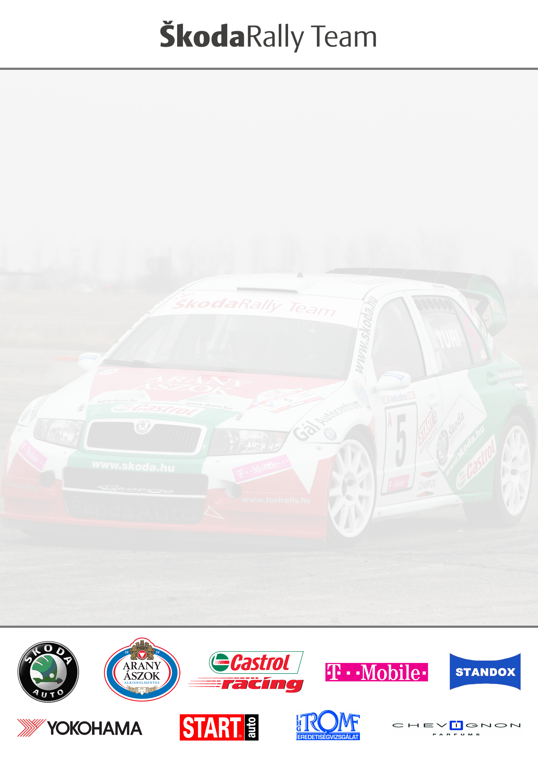

„Skoda lovagok a porondon”

Szombathely Rally sajtótájékoztató és közönségtalálkozó

Nagyon sok szeretettel meghívjuk és várjuk Szombathelyre a sajtó képviselőit és a kitartó szurkolóinkat valamint invitáljuk a Skoda márka szerelmeseit is a SkodaRally Team Hungary és a Czeh SkodaRally Team közös sajtótájékoztatójára.

Most először látható hazánkban két Skoda Fabia WRC egy helyen és egy időben. A két páros most még mosolygósan fogja fogadni az érdeklődőket, a kérdéseket, az aláírás-vadászokat de szombattól már ellenfelekként fognak küzdeni egymás-, de legfőképpen a más rivális márkát terelgető párosok ellen.

A Skoda Fabia WRC lovagok:

Turi Tamás – Tóth Imre és Jan Kopecky – Filip Schovanek

Helyszíne: Somogyi Vendéglő
Szombathely, Dolgozók útja (gépátvételtől 2 percre)

Időpontja: 2006. június 22, csütörtök (15:30 órakor)

